«Жас Ұлан»және «Жас Қыран» балалар мен жасөспірімдер ұйымының 3-тоқсан есебі
«Жас Ұлан» - өскелең ұрпақты жоғары рухани-адамгершілік құндылықтар, гуманистік, толеранттылық пен демократиялық ұстанымдарға негізделген қазақстандық патриотизм рухында қалыптастыратын ұйым.
«Жас Ұлан»және «Жас Қыран» балалар мен жасөспірімдер ұйымының жоспары бойынша «Менің ауылым»суретшілер сайысы, «Біз салауатты өмір салтын сақтаймыз»сайыс, «Менің есімімнің сыры»пікірлесу, «Интернеттің пайдасы мен зияны» іс-шара, «Ауған ақиқат сыры»іс-шара, «Жақсылық жасай біл!»сынып сағаттары, «Бүгінгі заманның портреті»эссе байқауы, «Кітап менің досым» жас оқырмандардың бас қосуы,«Ана –өмір шуағы» мерекелік концерт және сынып сағаттары, «Наурыз,Қош келдің!»мерекелік концерт өткізу жоспарланған болатын.Жоспар бойынша жұмыстар жүргізілді.
5-9 сыныптар арасында«Біз салауатты өмір салтын сақтаймыз»сайысы өтті.Мақсаты:Денсаулыққа жауапкершілікті қарау, шапшаң ойлау, денсаулыққа пайдалы және зиян әдеттерді ажырату дағдылары мен салауатты өмір салты ережелерін ұстану қабілеттерін қалыптастыру;Денені шынықтыру мен гигиеналық тазалыққа деген ынталарын арттыру;Тазалық пен ұқыптылыққа, зиянды әдеттерден жат болуға тәрбиелеу.
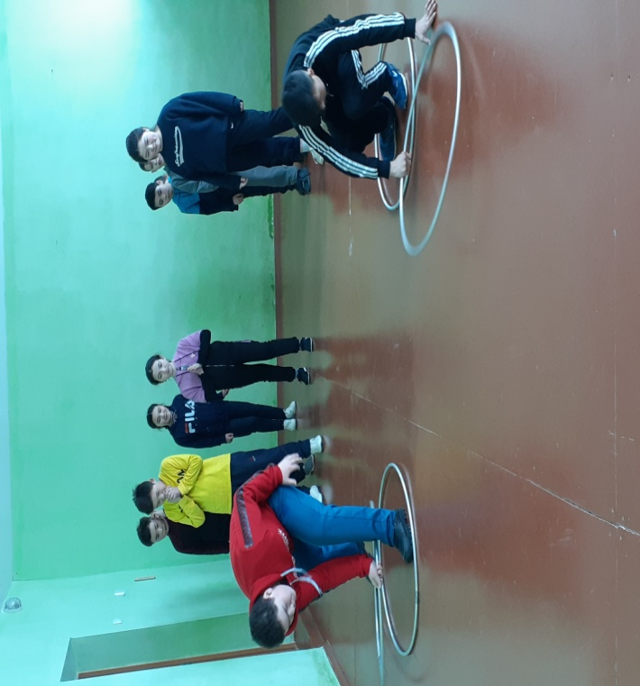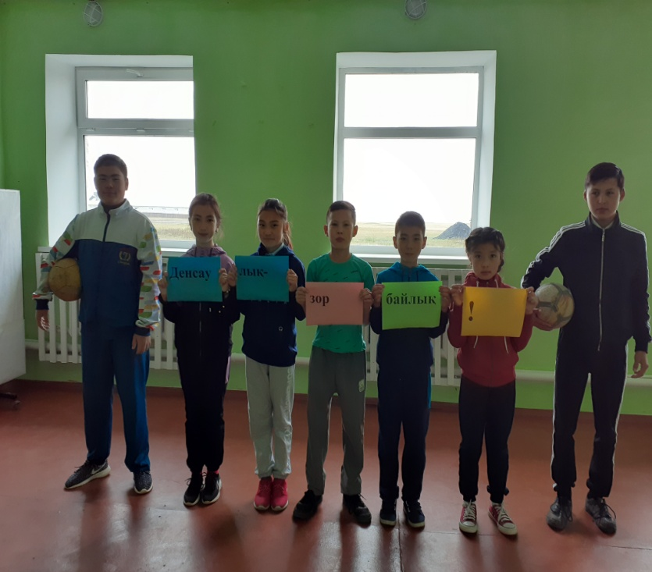
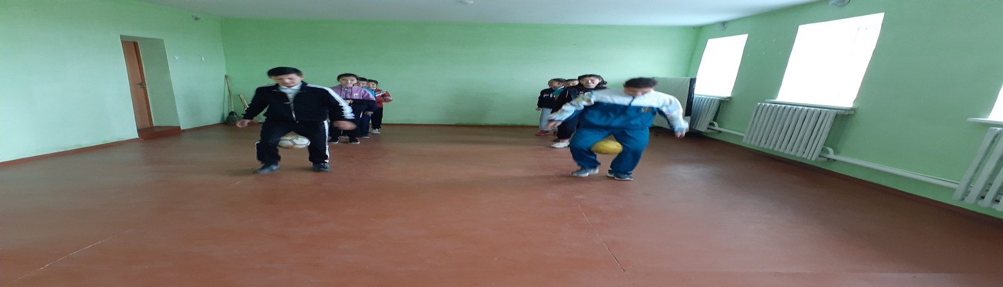
5-9 сыныптар арасында «Менің есімімнің сыры» тақырыбында пікірлесу өтті.Мақсаты:Әр оқушы өзінің есімінің тарихын,мағынасын толықтай білу.Оқушыларға өз есімдерінің мағынасын біліп келу тапсырылды.Оқушылар өз есімдерінің мағынасын жеке-жеке түсіндіре білді.«Интернеттің пайдасы мен зияны» тақырыбында іс-шара өтті. Мақсаты:Бүкіләлемдік өрмек – интернеттің зияны мен пайдасын меңгерту.

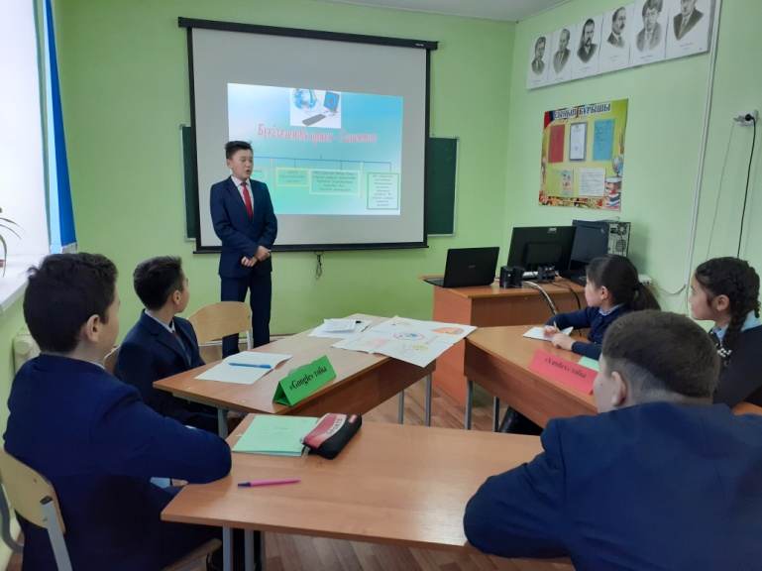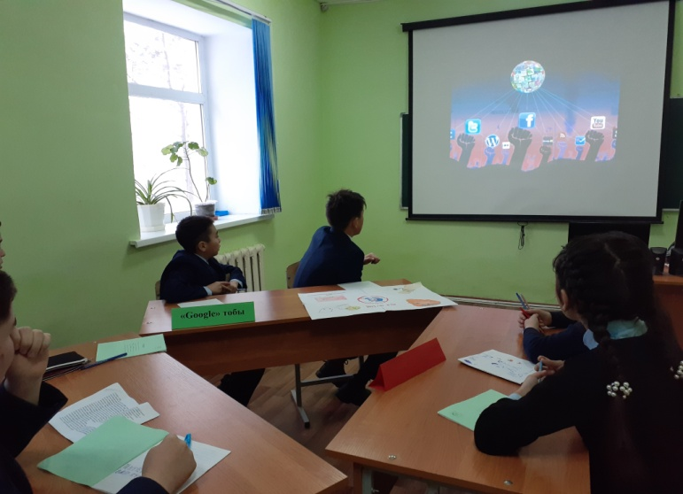
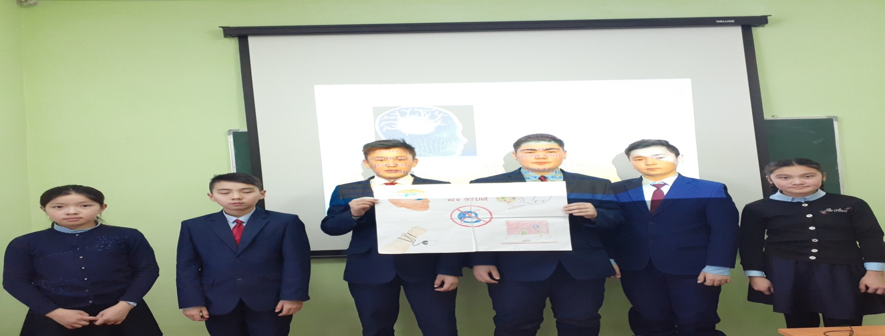
Ақпан айында «Ауған ақиқат сыры»тақырыбында іс-шара өтті.Мақсаты:“Ауған соғысы” жайлы тереңірек біліп тану, соғыс ардагерлері туралы мәлімет алу.Ауған соғысының ардагерлерін құрметтеу,жас ұрпақтың патриоттық сезімдерін оятып,Отан үшін отқа түсіп қыршынынан қиылған,жат жерде көз жұмған Қазақстан азаматтарын еске алу,жауынгерлердің қысқа ғұмырынан үлгі-өнеге, дамыту,елжандылыққа,отансүйгіштікке,ізгілікке баули отырып тәрбие беру.Ауған соғысы туарлы мағлұмат берілді.Слайд пен бейнеролик көрсетілді.
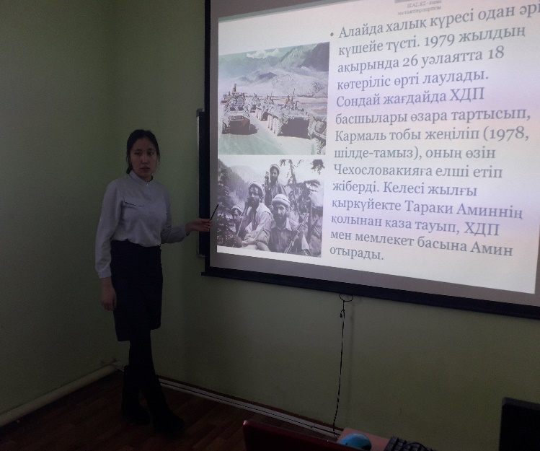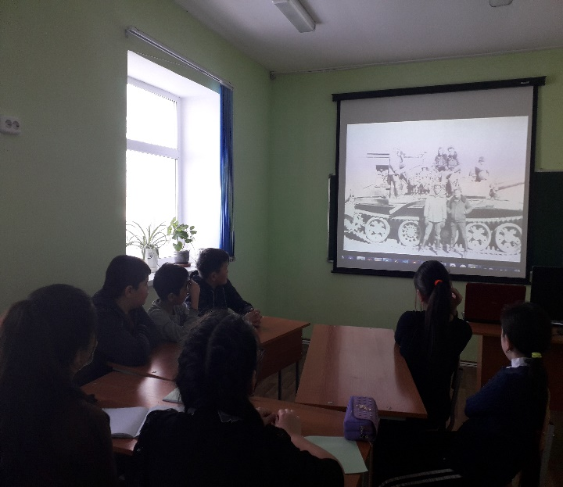
Наурыз айында1-9 сыныптар аралығында «Жақсылық жасай біл!» тақырыбында сынып сағаттары өткізлді.
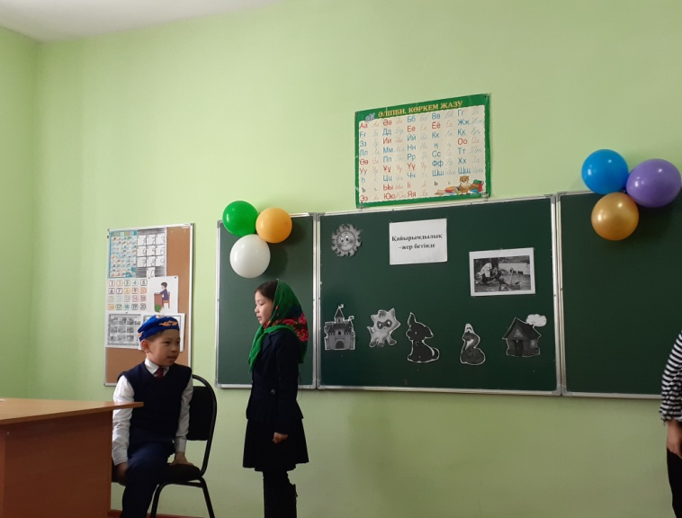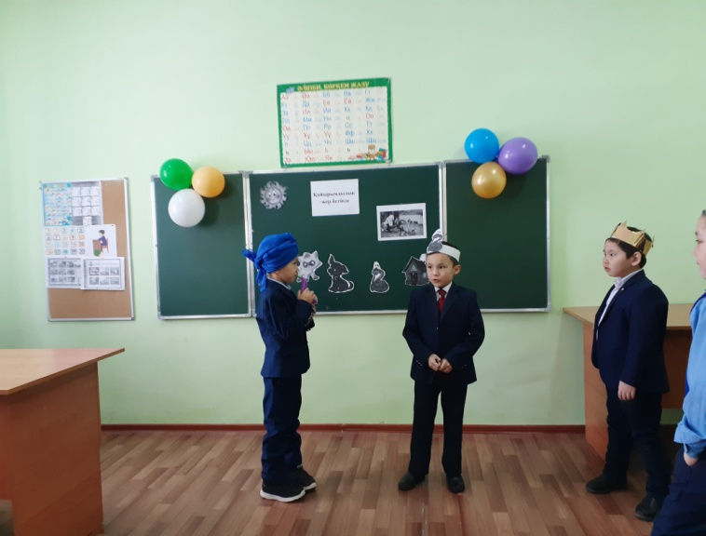
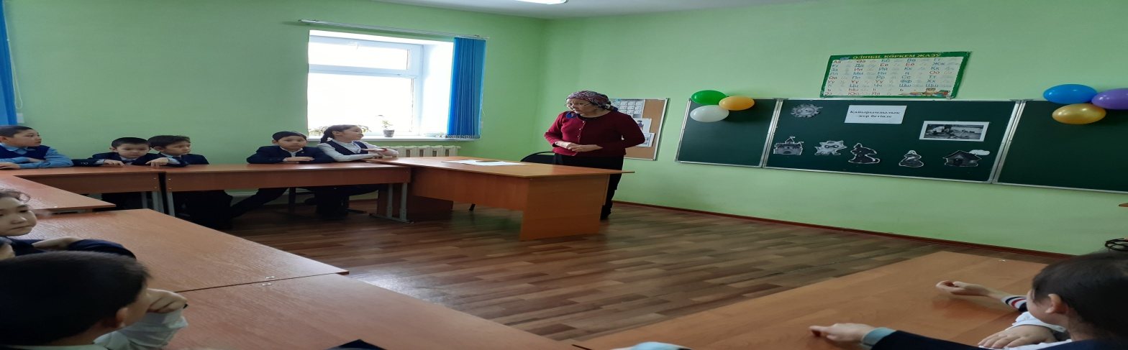
Бастауыш сынып оқушыларының «Қайырымдылық – жер бетінде»ертегісі бойынша көрініс қоюда.
«Жақсылық жасай біл!» тақырыбының мақсаты:«Жақсылық» ұғымының адамгершілік құндылықтары ретіндегі мәнін ашу.
Өзара достық, «жақсылық» ұғымдары жөнінде түсінік беру. Адам бойындағы адамгершілік құнды қасиеттер туралы түсініктерін кеңейту, дұрыс әрекет жасауға үйрету. Өзін және айналасын сүюге, жақсы көруге деген ниеттерін ояту, айналасындағыларға, қоршаған ортаға, табиғатқа деген қамқорлық, жақсылық сезімдерін қалыптастыру және дамыту. Қоршаған ортаға жақсылық жасай білуге, жақсы мен жаманды ажырата білуге, сүйіспеншілікке, мейірімділікке, риясыз жақсылық жасауға, айналасындағыларға қиянат жасамауға тәрбиелеу.
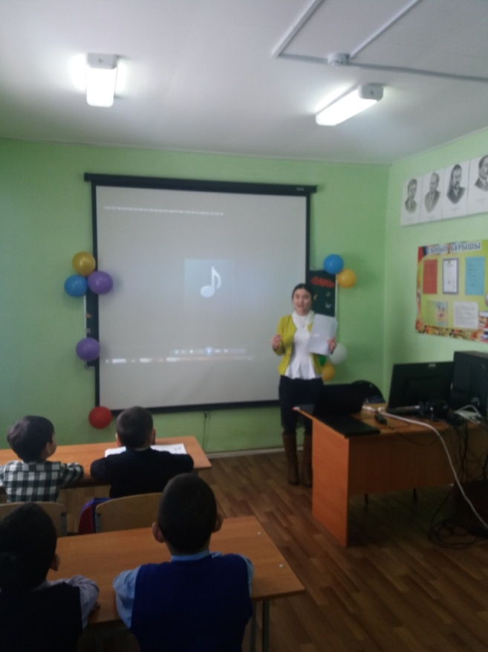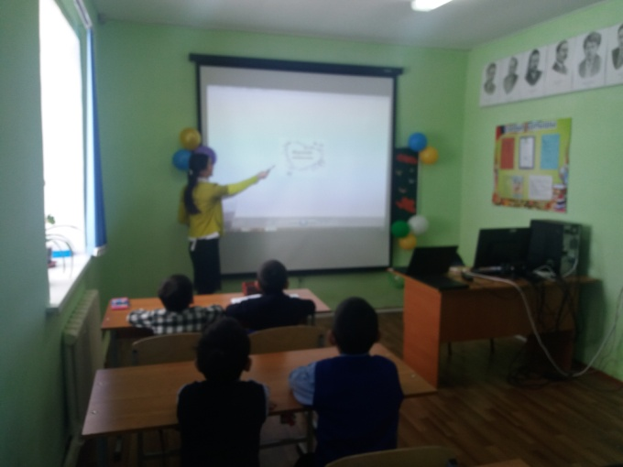
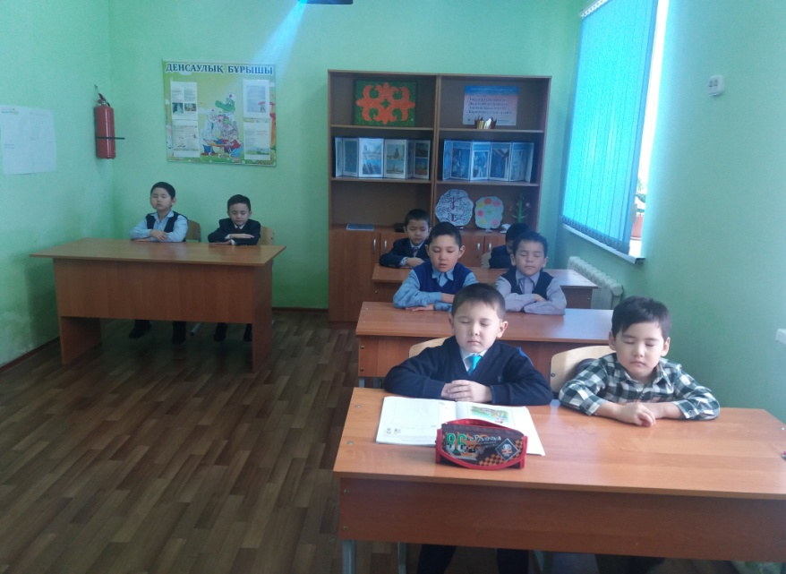Тыныштық сәті
Тыныштық сәті

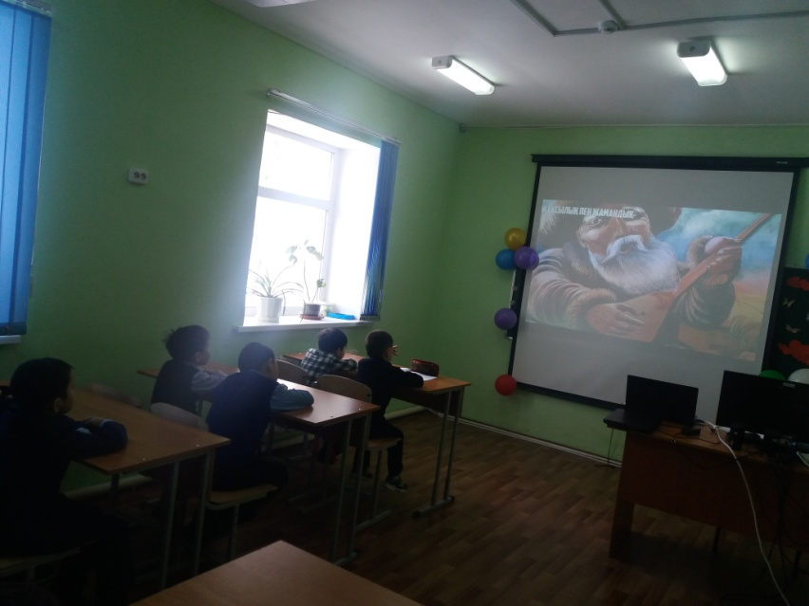
«Жақсылық пен жамандық$»$ ертегісі
«Жас Ұлан»және «Жас Қыран » балалар мен жасөспірімдер ұйымының мүшелері қарт адамдарға көмек көрсетіп, үйлеріне барып, аулаларын қардан тазартып, отын жарып, қолғабыстарын тигізіп батасын алып, ризашылықтарына бөленді.
Мақсаты: Оқушы бойына халқымыздың асыл қасиеттерін сіңіру, үлкенді сыйлау, өз ата-бабасын ұмытпай сақтау үшін және салт-дәстүрлерден нәр алып өсуіне, инабаттылыққа, жақсы мен жаманды ажырата білуге тәрбиелеу.
Қарттардың қасиетті сөздерінен бастау алып, халқымыздың әдет-ғұрпын, салт-дәстүрін, тарихын біліп, бүгінгіміз бен кешегіміздің мән-мағынасын балаларға ұғындыру.
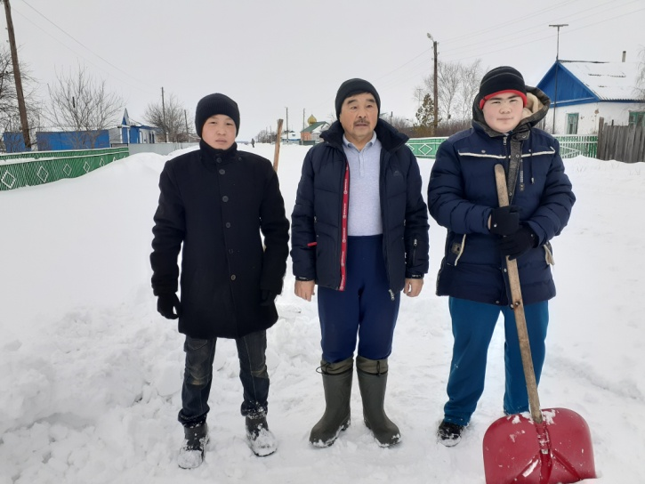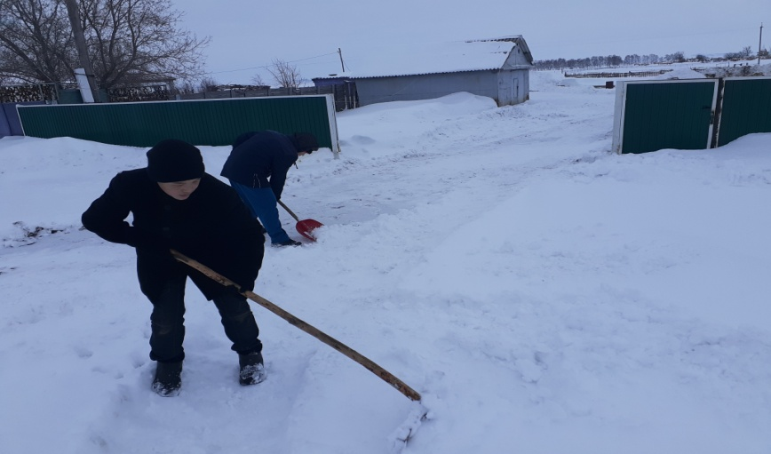
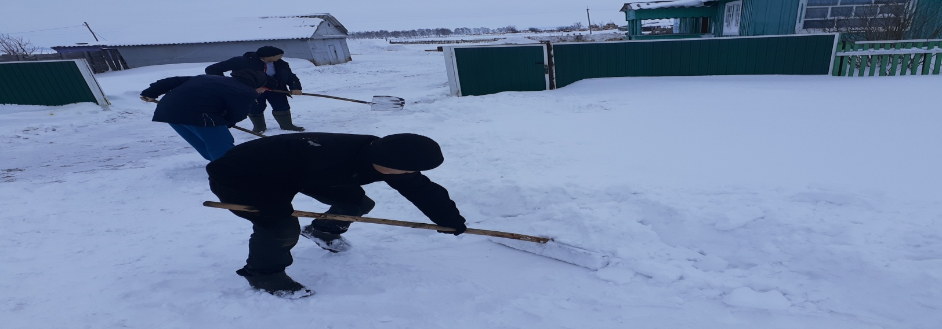
1-наурыз «Алғыс айту-парызым» тақырыбында сынып сағаттары өткізлді.
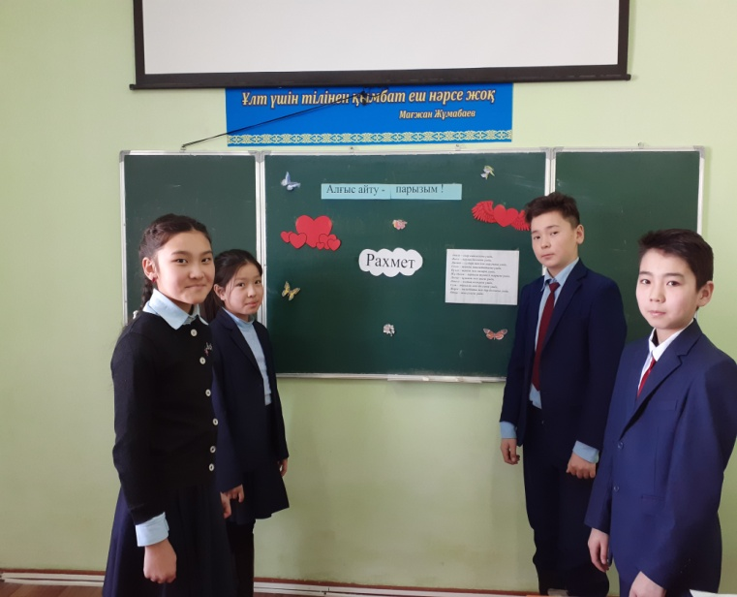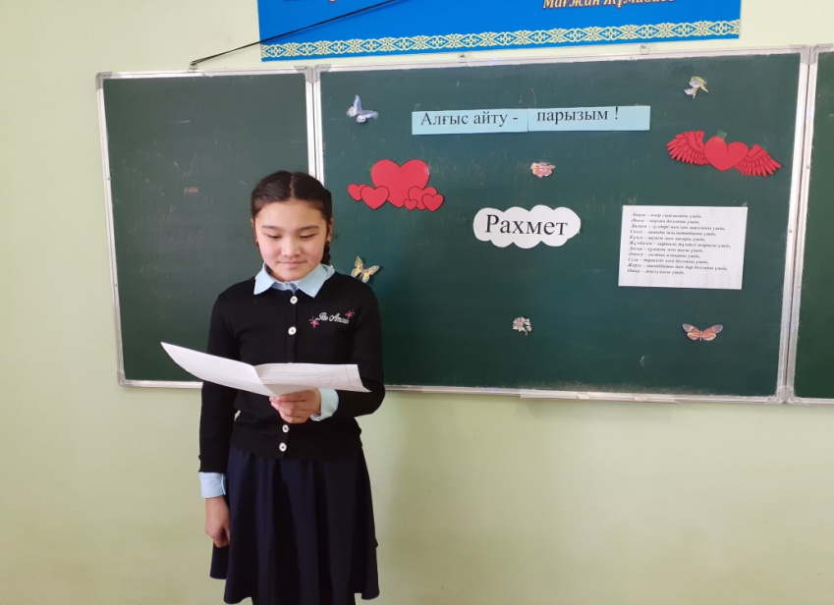
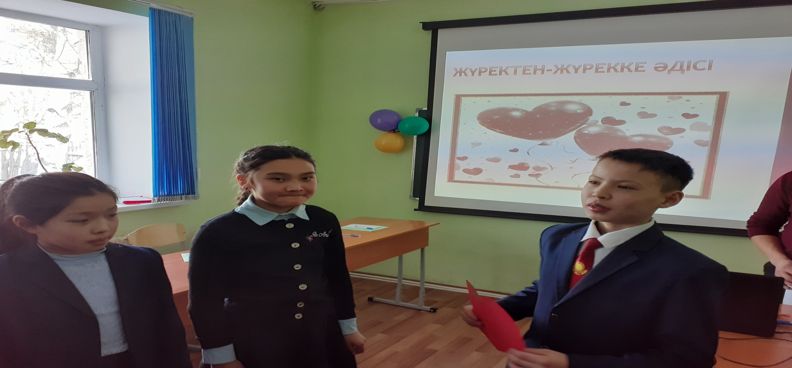
Дөңгілағаш негізгі мектебінде 8- наурыз халықаралық әйелдер күніне байланысты «Ана –өмір шырағы»тақырыбында мерекелік кеш өтті. Мақсаты:Оқушыларға ата - ана алдындағы парыз бен қарыздары туралы түсінік беру. Мейірімділікке, сый - құрметке тәрбиелеу, ұлтқа тән жақсы қасиеттерді қалыптастыру.
